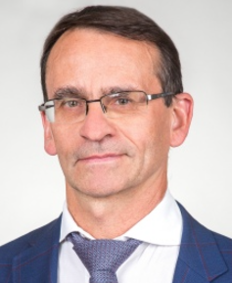
Ректор: Климов Александр Алексеевич, доцент, кандидат технических наук
Образование, ученые звания и степени
В 1984 году окончил Тольяттинский политехнический институт по специальности «Автомобили и тракторы».
Опыт работы
С 1984 года работал инженером на Волжском автомобильном заводе.
С 1992 по 2012 гг. продолжил трудовую карьеру в образовательных организациях высшего образования.
С 2012 по 2016 гг. – заместитель Министра образования и науки Российской Федерации.
С 2017 года работает в Российском университете транспорта.
16 ноября 2018 г. назначен на должность ректора РУТ (МИИТ).
Награды и поощрения
Имеет классный чин действительного государственного советника Российской Федерации 2 класса.
Награжден орденом Дружбы, отраслевыми наградами.

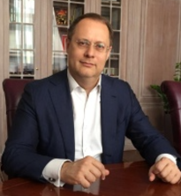
Научный руководитель: Розенберг Игорь Наумович, профессор, доктор технических наук, член-корреспондент Российской академии наук

Первый проректор: Тимонин Владимир Сергеевич, кандидат философских наук

Первый проректор: Волков Роман Вячеславович, кандидат экономических наук
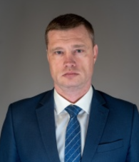
Проректор: Далингер Яков Михайлович, доцент, кандидат технических наук

Проректор: Марканич Татьяна Олеговна, кандидат юридических наук
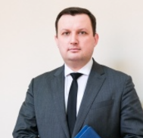
Проректор: Соколов Сергей Сергеевич, доцент, доктор технических наук

Главный бухгалтер: Харёва Юлия Алексеевна, кандидат экономических наук

